

РЕСПУБЛИКА ДАГЕСТАН

**Муниципальное казенное общеобразовательное учреждение**

**«Ишкартынская средняя общеобразовательная школа»**

368208 с. Ишкарты, Буйнакский район, тел. 89289412741, ischkarty_school_1@mail.ru

**____________________________________________________________________________________**

**Отчет**

**МКОУ «Ишкартынская СОШ»**

**о проведении мероприятий, посвященных дню рождения ЮИД. (6 марта 2021г.)**

С 3 по 6 марта 2021 года ЮИДовцы МКОУ «Ишкартынская СОШ», провели занятия по ПДД в младших классах и выпустили поздравительную видеооткрытку «С днём рождения, ЮИД!». Информацию о проведенных мероприятиях разместили в социальных сетях с указанными в письме хештегами.

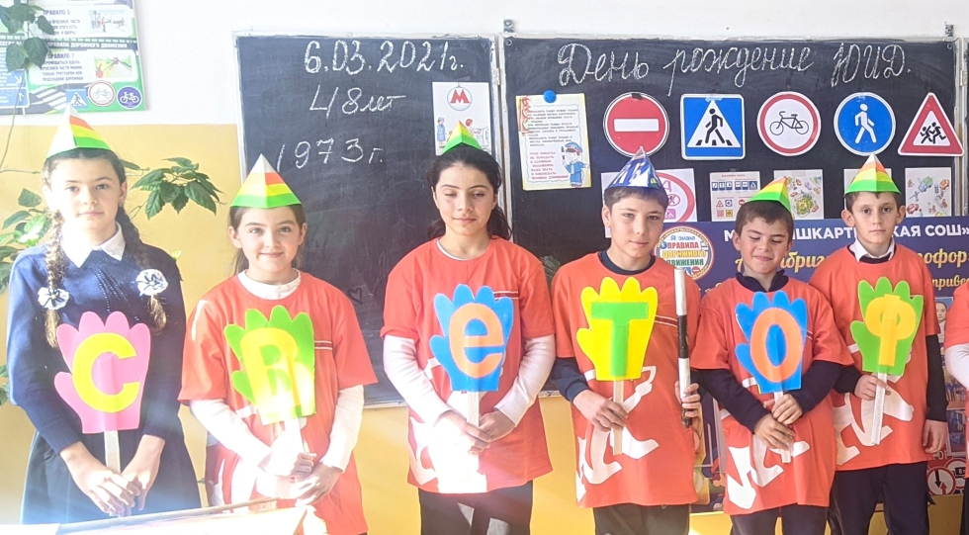06.03.2021г. «День рождение ЮИД». ЮИДовцы рассказывали ребятам об истории ЮИД, поздравляли с юбилеем, выступали за безопасность на дороге, проходили по «станциям», которая проводилась в игровой форме между командами.

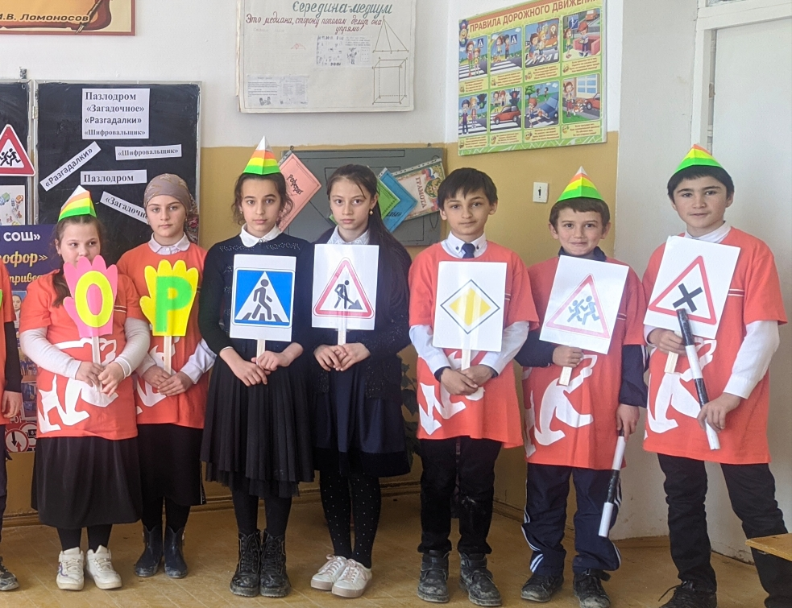5- 6 классы

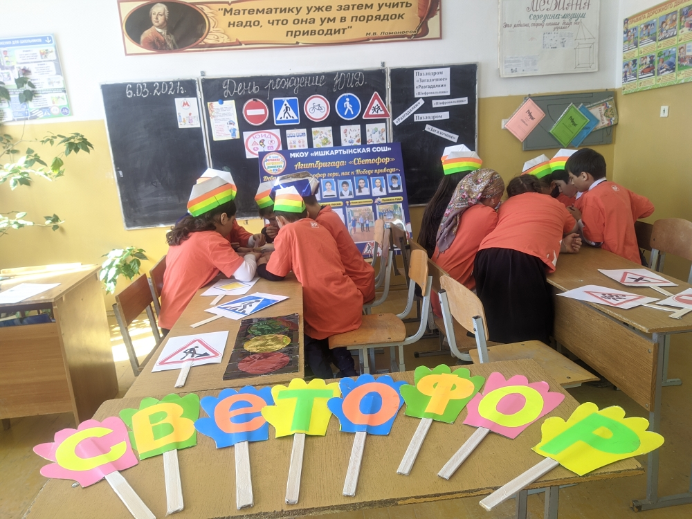 Ребята проходили дистанции «пазлодром», «загадочное», «шифровальщик»,«разгадалки».

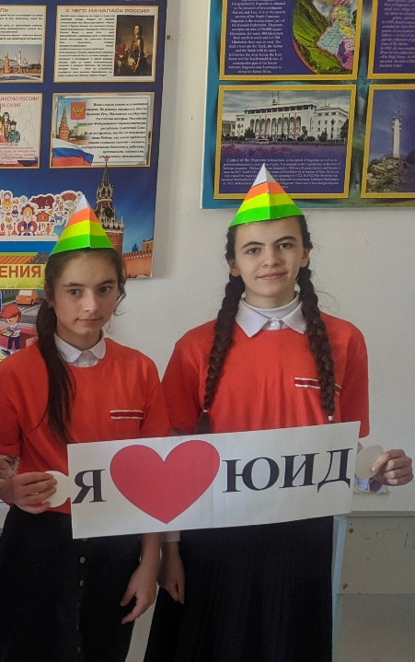 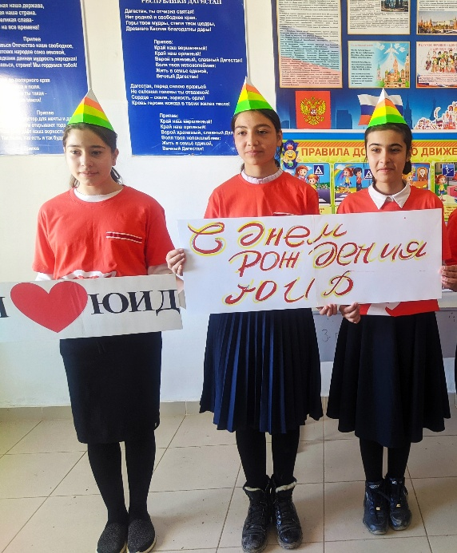

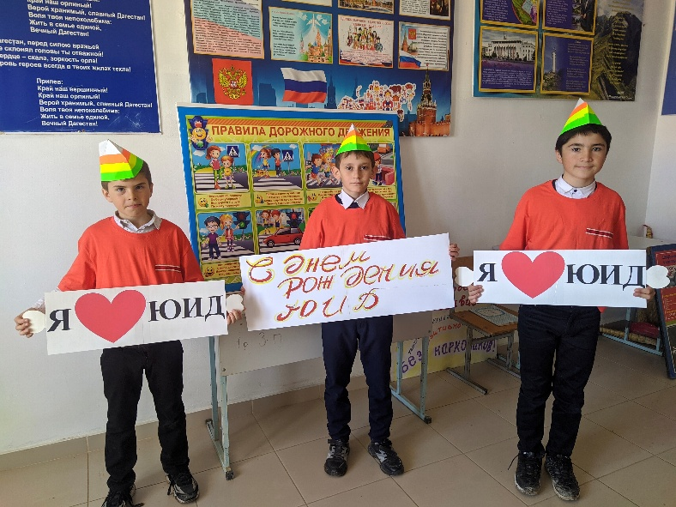

Заместитель директора по ВР _______________Ойболатова А.А.

Директор школы________________ Муртазаева Н.А.